X31、X17、E8、E18、E14一二期、亦嘉韶华颂A区、亦嘉·交响悦综合服务楼商业及建设者之家商业楼商业租金评估服务
报价文件

投标人： 北京康正宏基房地产评估有限公司（盖单位章）
法定代表人或其委托代理人： （签字）

2024 年 8 月 20 日

附件一：报价单

报价单

我公司已充分了解项目情况，服务内容及要求，在考虑成本、费用、税金、利润及各种风险后，我公司报价如下：
X31、X17、E8、E18、E14一二期、亦嘉韶华颂A区、亦嘉·交响悦综合服务楼商业及建设者之家商业楼商业租金评估服务费用为 98000 元（大写： 玖万捌仟 ）。其中：不含税金额： 92452.82元，增值税费为： 5547.22 元，增值税率： 6 %
上述服务费用已包含完成此次服务所有工作的全部费用以及各项税金在内，委托方无需另行支付任何费用。
若我公司中选，承诺将严格按照询比文件的要求，在服务期内保质保量完成全部工作。
我公司承诺在报价有效期 90天 内不修改、撤销报价文件。
附：报价明细

报价单位：北京康正宏基房地产评估有限公司（盖章）
联 系 人：常畅
电 话：13911385320

报价明细
序号 | 项目名称 | 含税报价（元） | 其中不含税金额（元） | 增值税费（元） | 备注
1 | 博客雅苑（X31） | 15000 | 14150.94 | 849.06 | -
2 | 亦城景园（E18） | 10000 | 9433.96 | 566.06 | -
3 | 亦城文园（E8） | 10000 | 9433.96 | 566.06 | -
4 | 亦城茗苑（X17） | 15000 | 14150.94 | 849.06 | -
5 | 亦城科创公寓（E14一期） | 15000 | 14150.94 | 849.06 | -
6 | 亦城科创家园（E14二期） | 6000 | 5660.38 | 339.62 | -
7 | 亦嘉韶华颂A区 | 15000 | 14150.94 | 849.06 | -
8 | 亦嘉·交响悦 | 6000 | 5660.38 | 339.62 | -
9 | 亦嘉·新青年小镇 | 6000 | 5660.38 | 339.62 | -
合计 |  | 98000 | 92452.82 | 5547.22 | -

附件二：法定代表人身份证明或授权委托书
法定代表人身份证明
单位名称：北京康正宏基房地产评估有限公司
单位性质：有限责任公司（自然人投资或控股）
地址：北京市丰台区芳城园一区16号楼2层2门配套公建01
成立时间：2000年11月27日
经营期限：2000年11月27日至长期
姓名：齐宏 性别：男 年龄：58 职务：董事长
系 北京康正宏基房地产评估有限公司 （单位名称）的法定代表人。
特此证明。

附：法定代表人身份证明
身份证（正面） | 身份证（反面）
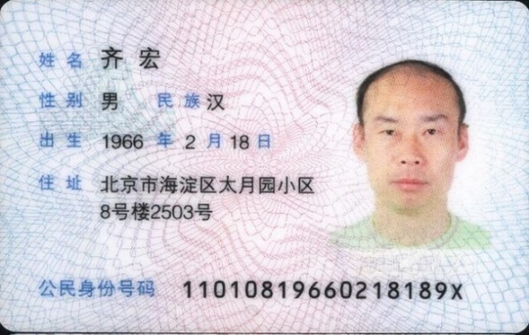 | 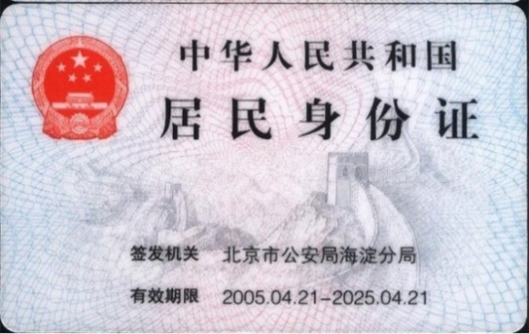

报价单位：北京康正宏基房地产评估有限公司（盖章）
2024 年 8 月 20 日

授权委托书
本人 齐宏 （姓名）系 北京康正宏基房地产评估有限公司 （报价单位名称）的法定代表人，现委托 常畅 （姓名）为我方代理人。代理人根据授权，以我方名义签署、澄清、说明、补正、递交、修改 X31、X17、E8、E18、E14一二期、亦嘉韶华颂A区、亦嘉·交响悦综合服务楼商业及建设者之家商业楼商业租金评估服务 （项目名称） 涉及的 报价文件、签订合同或处理其他相关事宜，其法律后果由我方承担。
委托期限： 30工作日。
代理人无转委托权。
授权代理人联系方式： 13911385320
附：法定代表人和授权代理人身份证明 及授权代理人在本单位近六个月的社保缴纳证明材料
法定代表人身份证（正面） | 法定代表人身份证（反面）
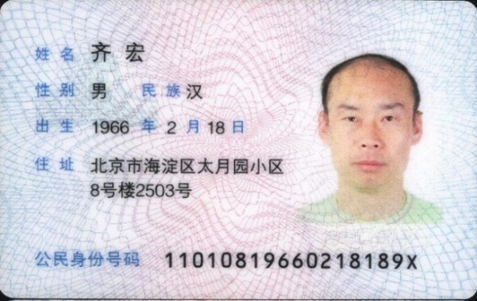 | 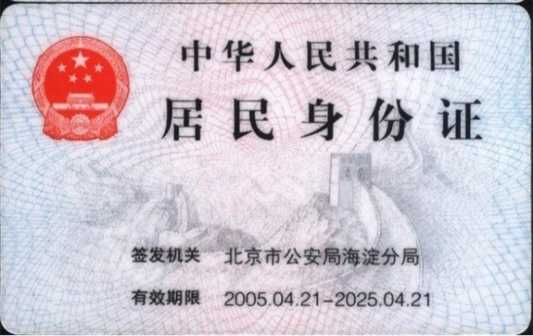
授权代理人身份证（正面） | 授权代理人身份证（反面）
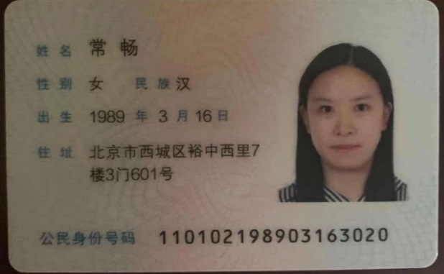 | 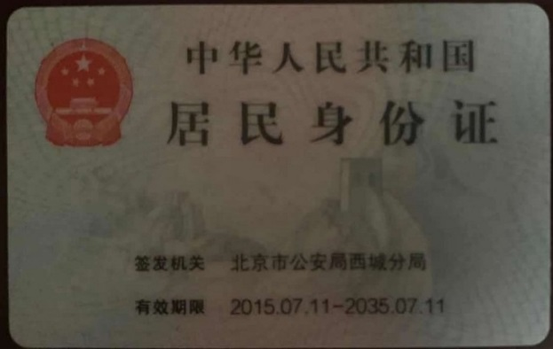
报价单位：北京康正宏基房地产评估有限公司（盖章）
法定代表人： （签字）
2024 年 8 月 20 日

权代理人需提供近六个月社保证明
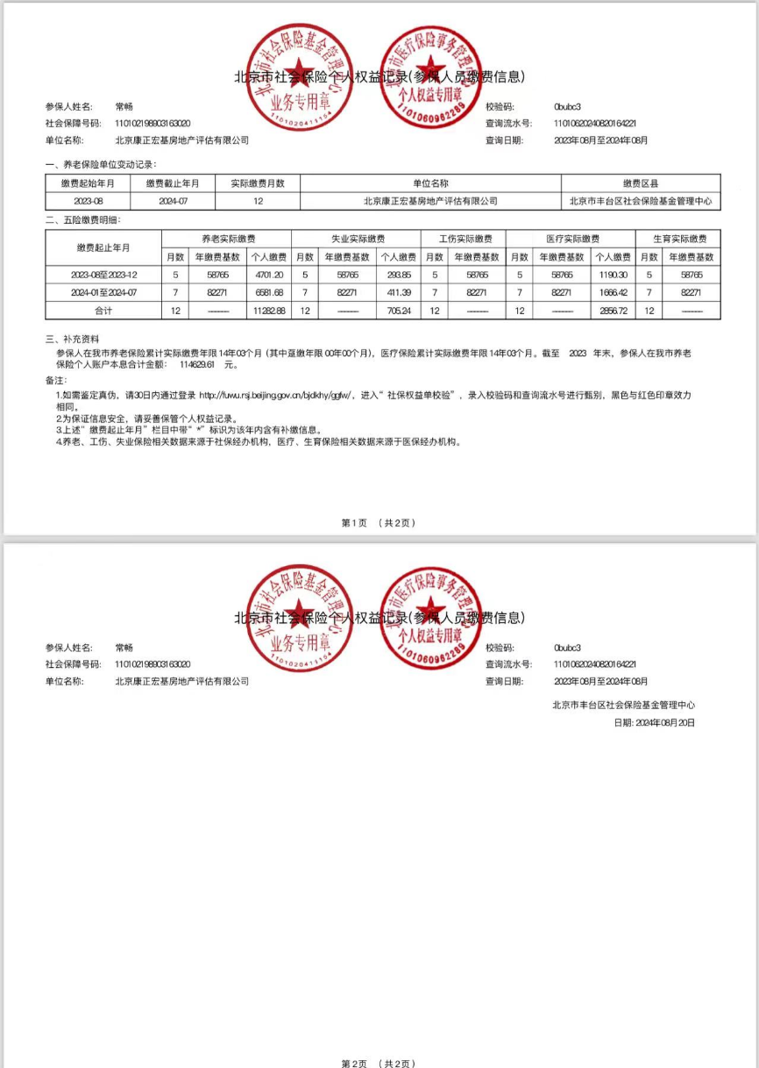

附件三：类似业绩一览表

类似业绩一览表
序号 | 委托单位 | 合同名称 | 工程内容 | 规模(㎡)/投资（元） | 施工期 | 备注
1 | 企恒(北京)科技孵化器有限公司 | 不动产估价委托合同 | 商业用房租金水平评估 | 4769.92 | - | -
2 | 中央国家机关公务员住宅建设服务中心 | 经营性房屋资产租金评估委托合同 | 经营性房屋资产租金评估服务 | - | - | -

报价单位：（盖章）

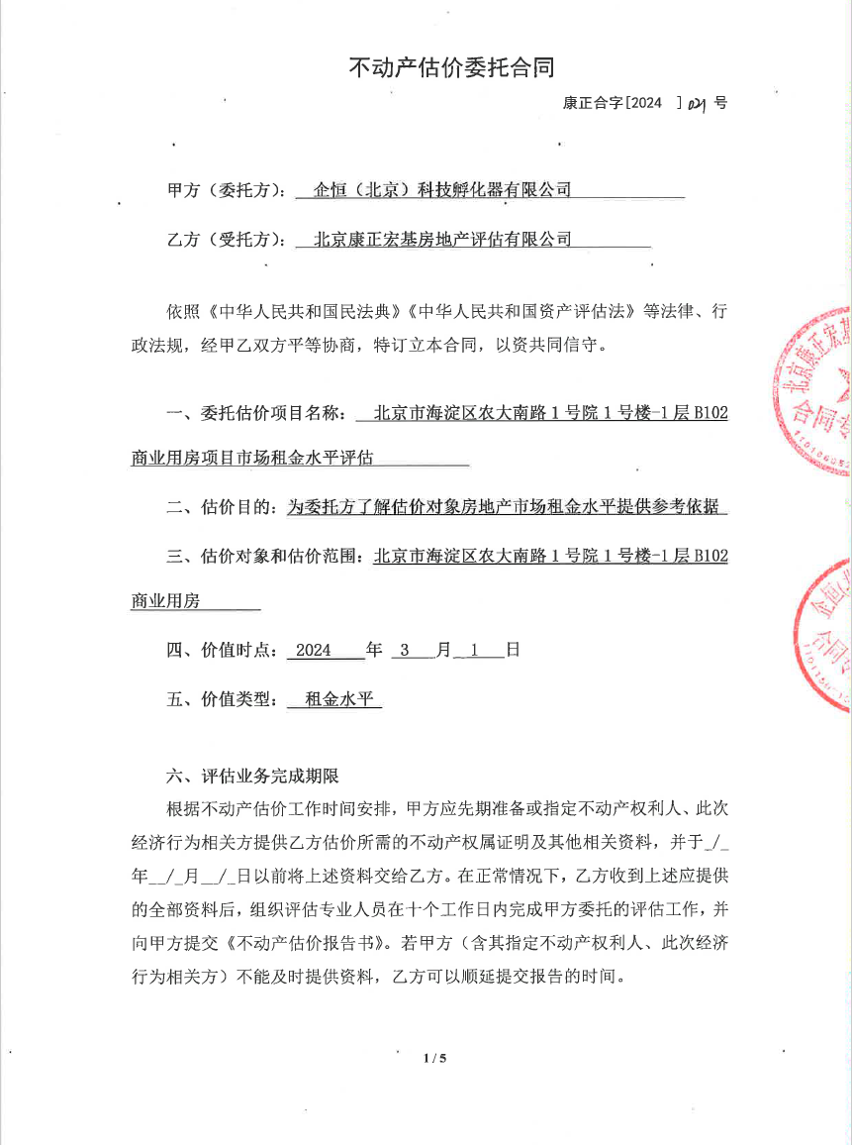
序号1合同（部分）

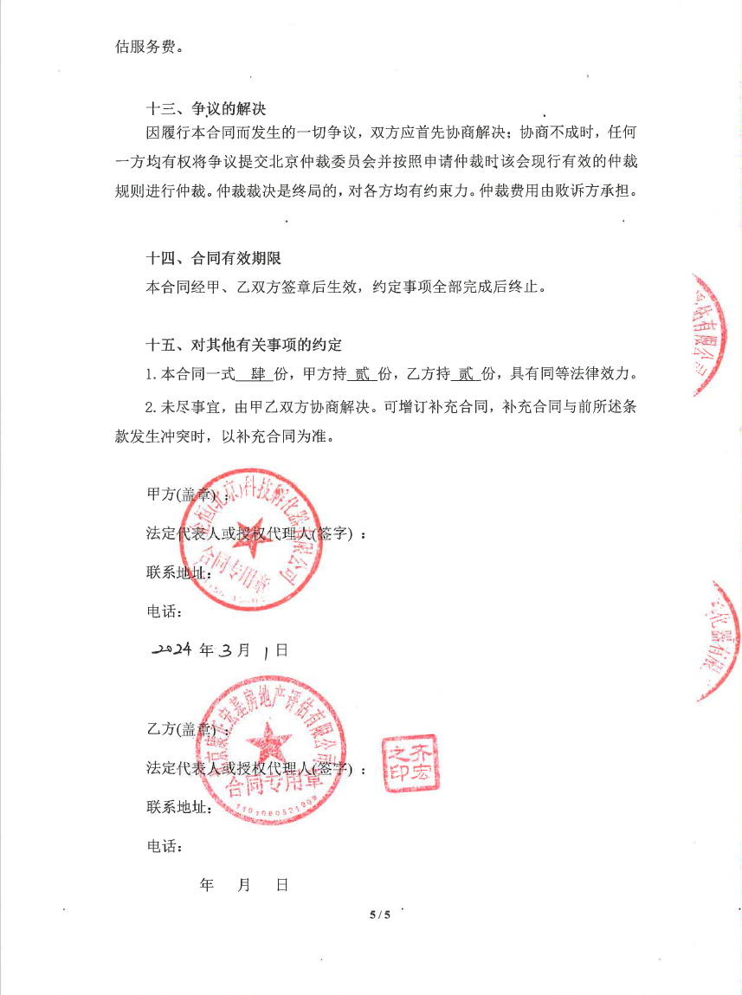

序号2合同（部分）

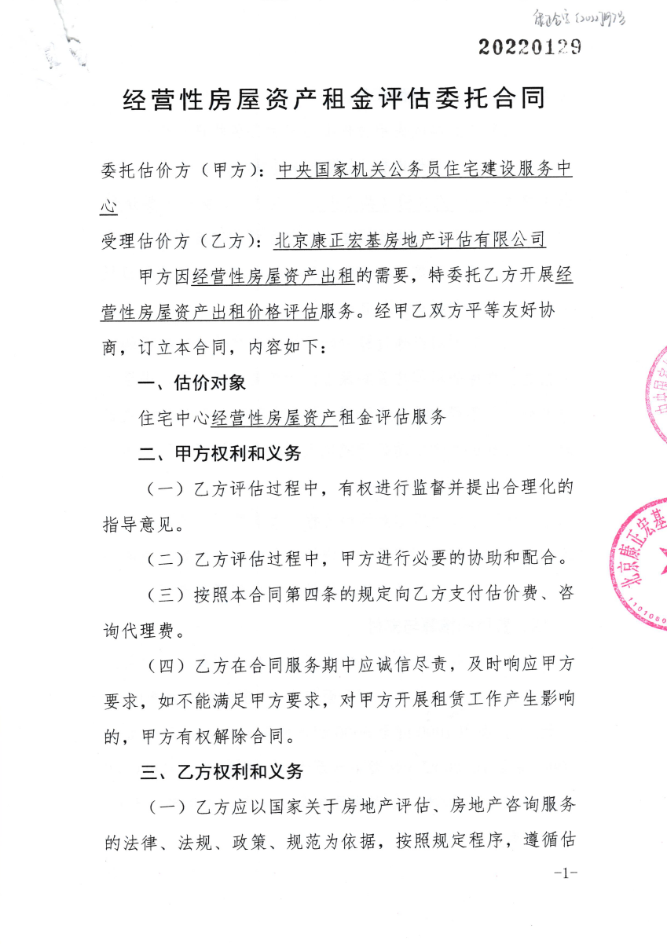


企业营业执照


房地产估价机构备案证书
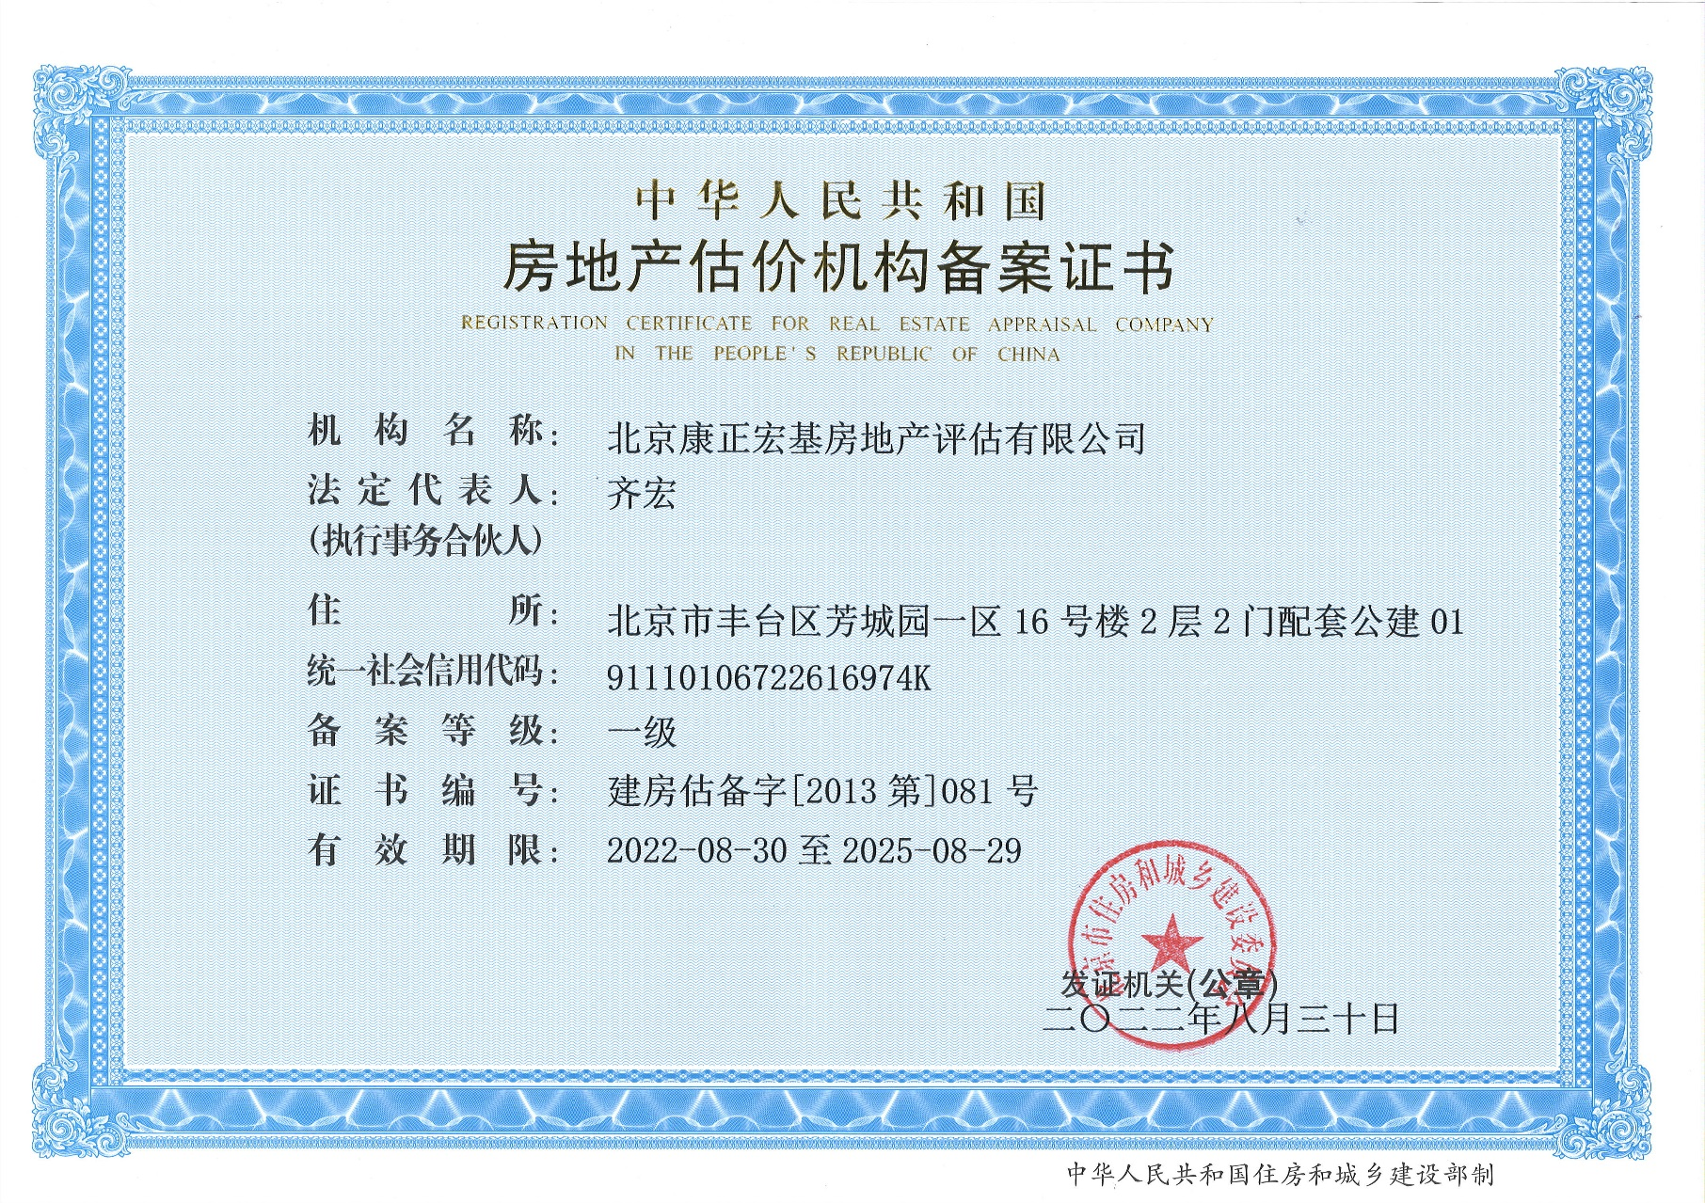

没有列入经营异常名录信息和没有列入严重违法失信企业名单（黑名单）信息
